|  |  |  |  |  |
| --- | --- | --- | --- | --- |
|  | Организация Объединенных Наций | | ECE/TRANS/WP.29/2019/37 | |
| _unlogo | | **Экономический  и Социальный Совет** | | Distr.: General  10 April 2019  Russian  Original: English |

**Европейская экономическая комиссия**

Комитет по внутреннему транспорту

**Всемирный форум для согласования правил   
в области транспортных средств**

**178-я сессия**

Женева, 25–28 июня 2019 года

Пункт 4.6.3 предварительной повестки дня

**Соглашение 1958 года:**

**Рассмотрение проектов поправок к существующим  
правилам ООН, представленных GRSP**

Предложение по дополнению 9 к первоначальной серии поправок к Правилам № 129 ООН (усовершенствованные детские удерживающие системы)

Представлено Рабочей группой по пассивной безопасности[[1]](#footnote-1)\*

Воспроизведенный ниже текст был принят Рабочей группой по пассивной безопасности (GRSP) на ее шестьдесят четвертой сессии (ECE/TRANS/WP.29/  
GRSP/64, пункты 29 и 31). В его основу положен неофициальный документ GRSP-64-04-Rev.1, который воспроизводится в приложении V к докладу, и ECE/TRANS/WP.29/GRSP/2018/28 с поправками, содержащимися в приложении V к докладу. Этот текст представляется Всемирному форуму для согласования правил в области транспортных средств (WP.29) и Административному комитету АС.1 для рассмотрения на их сессиях в июне 2019 года.

Предложение по дополнению 9 к первоначальной серии поправок к Правилам № 129 ООН (усовершенствованные детские удерживающие системы)

*Пункт 4.5* изменить следующим образом:

«4.5 На усовершенствованных детских удерживающих системах цельной конструкции, которые могут использоваться по направлению и против направления движения, должна быть прочно прикреплена этикетка (на той части, где размещается ребенок), которая должна быть видна лицу, устанавливающему усовершенствованную детскую удерживающую систему в транспортном средстве:

Изготовителю разрешается включать слово "месяцев" для разъяснения указанного на этикетке обозначения "M". Слово "месяцев" должно быть написано на языке, наиболее распространенном в стране или странах, где продается изделие. Допускается использование более одного языка.

Минимальный размер этикетки: 40 x 40 мм.

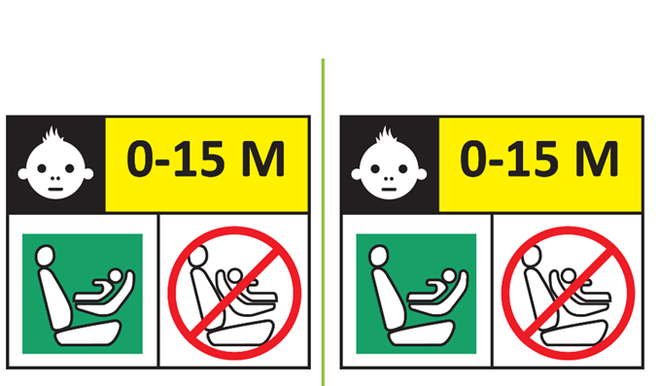

**(месяцев)**

**(по выбору  
изготовителя)**

**Факультативная**

**Стандартная**

**Запрещающий знак: красного цвета**

**Контур этикетки: вертикальные и горизонтальные линии черного цвета**

**Квадрат:   
зеленого цвета**

**Белый фон**

**Обозначение вверху белого цвета на черном фоне**

**Текст черного цвета на желтом или автожелтом фоне**

**Белый фон**

На усовершенствованных детских удерживающих системах цельной конструкции, которые могут использоваться только по направлению движения, должна быть прочно прикреплена этикетка (на той части, где размещается ребенок), которая должна быть видна лицу, устанавливающему усовершенствованную детскую удерживающую систему в транспортном средстве:

Изготовителю разрешается включать слово "месяцев" для разъяснения указанного на этикетке обозначения "M". Слово "месяцев" должно быть написано на языке, наиболее распространенном в стране или странах, где продается изделие. Допускается использование более одного языка.

Минимальный размер этикетки: 40 x 40 мм.

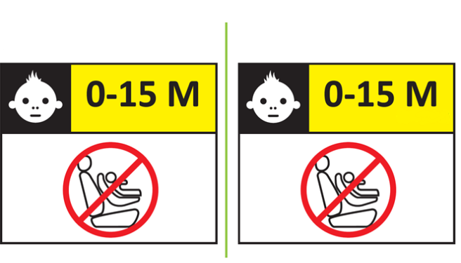»

**Стандартная**

**(месяцев)**

**(по выбору  
изготовителя)**

**Факультативная**

*Пункт 6.6.4.4.1.1* изменить следующим образом:

«6.6.4.4.1.1 Усовершенствованные детские удерживающие системы, установленные по направлению движения

Перемещение головы: никакая часть головы манекена не должна выступать за пределы плоскостей BA, DA и DE, показанных на рис. 1 ниже. Однако голова манекена может выступать за пределы плоскости DE, если часть конструкции детского удерживающего устройства позади головы манекена, а именно подушка или опора для головы, находится в том месте, где голова пересекает плоскость DE.

Этот момент определяют по результатам проверки с точностью до 300 мс или в момент окончательного возращения манекена в неподвижное состояние в зависимости от того, что происходит раньше».

*Пункт 14.3.3* изменить следующим образом:

«14.3.3 В случае усовершенствованной детской удерживающей системы цельной конструкции, установленной по направлению движения, на внешней стороне упаковки должна быть четко видна следующая информация:

|  |
| --- |
| «ВНИМАНИЕ! НЕ ИСПОЛЬЗОВАТЬ, ПОКА ВОЗРАСТ РЕБЕНКА НЕ ПРЕВЫСИТ 15 МЕСЯЦЕВ (см. инструкцию)». |

В случае усовершенствованной детской удерживающей системы цельной конструкции, которую можно использовать по направлению и против направления движения, на внешней стороне упаковки должна быть четко видна следующая информация:

|  |
| --- |
| «ВНИМАНИЕ! НЕ ИСПОЛЬЗОВАТЬ ПО НАПРАВЛЕНИЮ ДВИЖЕНИЯ, ПОКА ВОЗРАСТ РЕБЕНКА НЕ ПРЕВЫСИТ 15 МЕСЯЦЕВ (см. инструкцию)». |

»

1. \* В соответствии с программой работы Комитета по внутреннему транспорту на 2018−2019 годы (ECE/TRANS/274, пункт 123, и ECE/TRANS/2018/21/Add.1, направление работы 3.1) Всемирный форум будет разрабатывать, согласовывать и обновлять правила в целях улучшения характеристик транспортных средств. Настоящий документ представлен в соответствии с этим мандатом. [↑](#footnote-ref-1)